**Нұргүл Оқашева**

**Алысқа көз тіккен Айдархан**

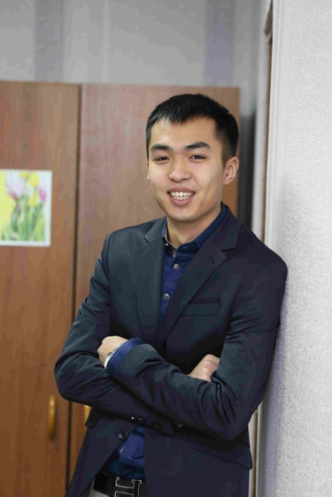Елбасы Нұрсұлтан Назарбаевтың еліміздің жоғары оқу орындарында білім алып жатқан студенттерге арнайы шәкіртақы тағайындауы жастарға артқан сенімінің, қамқорлығының бір көрінісі іспеттес. Президент шәкіртақысы – сан сынақтан мұқалмай, “мыңнан – тұлпар, жүзден – жүйрік” шыққан өрендерге берілетін мүмкіндік. М. Қозыбаев атындағы Солтүстік Қазақстан мемлекеттік университетінде бүгінде аталмыш игілікке қол жеткізген жиырма бір студент білім алуда. Солардың бірі – Айдархан Рахымов.

[cialis discount canada mexico](http://innovativablekinge.se/cialis-discount-canada-mexico/)[40 mg cialis](http://peacebridge.com/40-mg-cialis/)[generic cheap cialis](http://procongroup.net/generic-cheap-cialis/)[cialis nabp certified online pharmacy](http://gov-con.com/cialis-nabp-certified-online-pharmacy/)[cialis online prescription](http://222.lasiniciativas.com/cialis-online-prescription/)[order cheap cialis](http://xodrggmcthhtcmggrdox.eww.lasiniciativas.com/order-cheap-cialis/)[cialis levitra price](http://www.chameleoncoldbrew.com/cialis-levitra-price/)[cialis max dosage](http://weww.lasiniciativas.com/cialis-max-dosage/)[10 mg cialis online](http://dir.lasiniciativas.com/10-mg-cialis-online/)[cialis to buy](http://pole-avenia.org/cialis-to-buy/)[cialis online cheap](http://makkaisandor.ro/cialis-online-cheap/)

argaiv1422

Мамлютка қаласында өмірге келген Айдархан аталмыш қаладағы №1 мектеп-гимназиясын бітіріп, өңіріміздегі іргелі университеттің “Қаржыгер” мамандығына оқуға түседі.

– Бұл мамандықты таңдауыма анамның ықпалы көп болды. Ол да осы сала бойынша мемлекеттік мекемелердің бірінде табан аудармай, қызмет етіп келеді. Есепке жүйрік адамның есесі кемімейтінін кішкентайымнан санама сіңірген әкемнің де жұмысы қаржыгерліктен алыс емес. Екеуінің де илеп жүргені бір терінің пұшпағы, – деп асқар таудай қамқоршыларының маңызды таңдау жасауына әсер еткендігін айтады ол.

Алғашқы курста оқып жүргенде-ақ университеттің қоғамдық өміріне белсене араласып, түрлі іс-шаралардың басы-қасында жүрген оны Президент шәкіртақысына үміткерлікке ұстазы Валерия Кадочникова ұсынады. Құжаттарын тапсырып, сындарлы сынақтан сүрінбей, ұстаздарының сенімін ақтаған Айдархан:

– Қара жаяу, ашқұрсақ студенттің бірімін. Оның үстіне пәтер жалдап тұрдым. Әке-шешемнің ай сайын қолыма ұстататын азын-аулақ тиын-тебенін тамағыма қимай жүрген мен алғашында 34 мың теңгедей шәкіртақы алғанымда төбем көкке жеткендей қуанғаным рас. Мені қолдаған жандардың еңбегін, қабілет-қарымымның жемісін ескерген университет басшылығы оқу ақымның төлеміне 15 пайыз жеңілдік қарастырды, – дейді.

Айдарханның үлгілі үлгерімімен қатар, сазгерлік те қабілеті бар. Әуесқой әншілердің елудей мәтініне ән жазған жігіт бұл талантын сүйікті ісіне балайды. Гитара ішектерін шертіп, ыңылдап ән шығару өнерін бос уақытының тиімді өтуіне жәрдемдесетінін, шаршағанда жанына демеу болып, мұңайғанда көңіл кірбіңін жуатын рухани ләззатына айналдырған сегіз қырлы жігіт өзі білім алып жатқан университет жанындағы әскери кафедраны да ойдағыдай тамамдаған. Запастағы лейтенант екендігін мақтаныш көретін Айдарханның басты арманы – білікті қаржыгер болу.

**// Солтүстік Қазақстан. - 2015. - 24 ақпан**